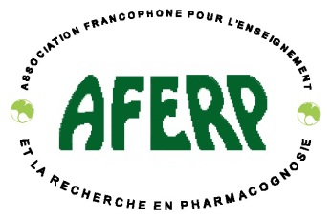

Journées internationales AFERP & STOLON
Bruxelles 22-24 Mai 2013
Soumission de poster/communication
A retourner avant le 8 avril 2013 à : francoise.gelders@uclouvain.be

NOM :

Prénom :

Etablissement :

Adresse :

Téléphone :

Adresse électronique :

Demande une communication orale : Oui Non

Doctorant candidat à une bourse : Oui Non
(Parrain AFERP ou STOLON : )

Résumé de poster (à joindre sur page suivante)

